关于2022年第十三师新星市中小学教师招聘笔试考生操作手册

一、设备要求

（一）手机端

1 ．4G/5G 网络或稳定的无线网络，下载最新版腾讯视频。

2 ．手机运行内存在4G以上，摄像头、麦克风、扬声器功能正常、电量充足。

（二）电脑端

1 ．稳定物理网线连接或无线网络连接，摄像头、麦克风功能正常、电量充足，下载最新版腾讯视频。

2 ．CPUi5配置以上，运行内存8G以上，windows系统。

3 ．提前下载安装最新版本的谷歌浏览器，并将浏览器“摄像头、 Flash、麦克风”设置成允许状态，关闭无关应用程序。

二、操作步骤

（一）手机端

1 ．【工具下载安装登录】提前在手机端下载安装“腾讯会议”APP，开考前1小时由专属信息员通过短信或微信方式通知考生使用“腾讯会议ID”进入视频监控场景。

2．【场景检查和设备架设】根据监考人员要求完成下列操作：

（1）用手机摄像头环视考场环境，确保考场内无其他无关人员。

（2）固定手机设备，将设备水平放置于考生的左斜后方/ 右斜后方1.5米处，保持考生本人全身、答题电脑屏幕和周围环境在监考视频范围内，并保持此状态直至考试结束。

（3）考试全程保持摄像头、麦克风、扬声器开启状态。

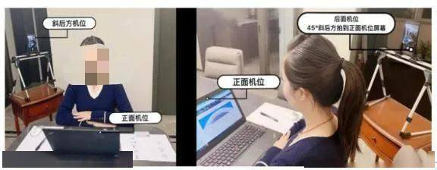

**示例图片**

**（二）电脑端**

1.开考前1小时，考生点击工作人员发放的链接，完成相关操作；

2.【身份验证】根据系统提示，阅读考生须知后，技术人员会根据前期考生提供的手持身份证照片进行身份核验。

3.考试开始，请认真阅读考试说明后，点击进入考试，通过后进入试卷答题。

4.答题结束，提交答卷，退出考试系统，关闭设备。